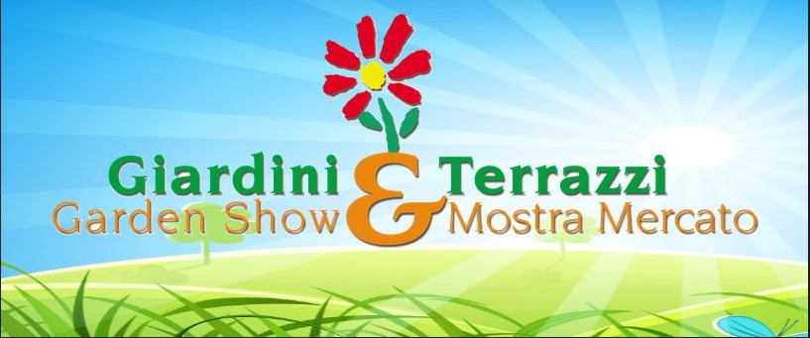

Bologna 13 - 14 -15 settembre 2024

Parco dei Giardini Margherita

[www.giardinieterrazzi.eu](http://www.giardinieterrazzi.eu/)

COMUNICATO STAMPA

La **30° edizione di Giardini&Terrazzi** propone un variegato panorama di piante da interni ed esterni e fioriture settembrine ed autunnali; inoltre artigianato di qualità, arredi e complementi, **Vintage** per il vestire contemporaneo, prodotti dei territori e l’iniziativa speciale **IN&OUTDOOR Living: La casa ecosostenibile, uno Spazio Dentro e Fuori;**

**Il pubblico potrà valutare la proposta merceologica degli oltre 160 espositori locali e nazionali, partecipare ad incontri culturali e tecnici.**

Protagoniste d’eccellenza, sono le piante mediterranee e le erbe aromatiche, che spiccano tra le varietà che gli amanti del verde vorrebbero coltivare, adatte anche per gli interni domestici, inoltre sarà presentata una vasta gamma di piante e fiori da collezione, ciclamini, croco, dalie, ortensie, viole, zinnie, alberi da frutto rari, piante grasse, bonsai, bulbi e tuberi di fiori, perenni e molto altro ancora. I visitatori avranno anche a disposizione una ampia proposta di **arredi da giardino, complementi d’arredo, tessuti e prodotti artigianali, abbigliamento vintage, alimenti tipici dei territor**i.

Giardini&Terrazzi durante questa edizione, dedica una speciale **attenzione alle piante da interno.** che vi faciliteranno il compito, estate o inverno che sia, perché sono davvero facili da curare; alcune sono anche salutari e, in tutti i casi, allieteranno la casa o il posto di lavoro, o dove vorrete purché non sia troppo freddo ed hanno bisogno di un minimo di luce per crescere.

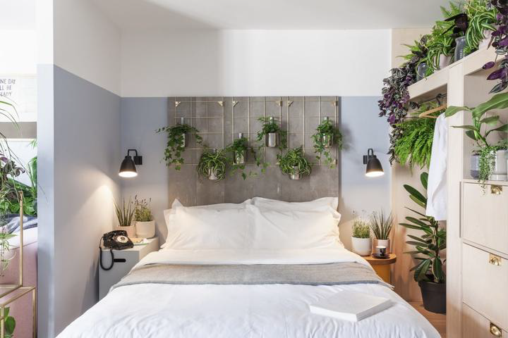

Continua l’esplorazione di Giardini&Terrazzi con **IN&OUTDOOR LIVING,** **degli Arredi e complementi ibridi** in continuità con gli spazi interni

L’idea di creare una continuità materica e cromatica tra gli spazi interni e quelli esterni è diventata sempre più diffusa, indipendentemente dalle dimensioni del giardino o del terrazzo. Questa tendenza rappresenta un processo fluido, in cui l’arredo per gli spazi esterni non può più essere considerato come un elemento separato dall’insieme architettonico, ma come una parte integrante di esso.

Tra gli approfondimenti il tema del rapporto tra i fiori, le piante e la preparazione dei cibi che verrà trattato nel convegno di sabato 14 ottobre alle ore 10,00 alla palazzina Liberty dei Giardini Margherita **“Per fare tutto ci vuole un fiore”,** promosso da Arga Associazione Giornalisti Agro Alimentari Emilia-Romagna, Associazione DipiùDi, Centro culturale giovanile Chiara Gualzetti, Inner Wheel Valsamoggia-Terre d'Acqua, Rotary Passport International Distretto 2072, in collaborazione con Giardini&Terrazzi. Incontro aperto sui fiori edibili e loro proprietà, la moda e i consigli utili come usare i fiori in cucina.

Tema ripreso nel workshop, sempre di sabato pomeriggio alle ore 16,30, **Quanto vale il verde in città?,** promosso dal Rotary Club Bologna Nord e da Inner Wheel Club di Bologna in collaborazione con Orto Botanico ed Erbario - Sistema Museale di Ateneo - Università di Bologna, argomentato da Umberto Mossetti: Alma Mater Studiorum Università di Bologna, Curatore Orto Botanico ed Erbario - Sistema Museale di Ateneo  
e da Marilena Lelli past president Inner Wheel club di Bologna con il tema **Il Cioccolato fra storia e letteratura.**

Continua e si rinnova la collaborazione con **le associazioni 8cento e Olitango** che allieteranno i visitatori con suggestioni ottoocentesche e argentine. I visitatori potranno farsi fotografare da Luca Maria Castelli e divenire “opera d’arte” sostenendo il progetto **REUSE FOR MOTHER NATURE,** dalle ore 10,00 alle 12,00,davanti alla Ex Centrale Elettrica dei Giardini Margherita, futura sede di Re-Use With Love (viale Gozzadini 10, lato Giardini Margherita) per partecipare alla call di Inside Out Project il più grande progetto di arte partecipata al mondo, ispirato e voluto **dall'artista internazionale JR**.

Piazzale Jacchia nelle tre giornate di manifestazione ospiterà la collettiva **Marché Matinée,** la moda artigiana ecosostenibile e di qualità e la mostra **“L’arte dell’eleganza”: L’icona Roberta di Camerino,** a cura di Sir Velvet di Simone Velleca.

